《**罗定肉桂 高效液相色谱指纹图谱法**》

**团体标准编制说明**

**一、 项目背景**

肉桂是热带、亚热带的珍贵经济树种和代表性南药品种，肉桂树全身都是宝，用途广泛，经济价值高，皮、枝、叶、果均可药用，叶与枝可蒸馏肉桂油。肉桂油是肉桂种植的主要副产品，其主要成份是肉桂醛，具有浓郁的芳香及辛辣气味，是医药、食品及化工行业的重要原料，常用于药品、烟酒等行业；在食用上可作饮料及糖果等食品之香料配剂，世界驰名的可口可乐、百事可乐以及我国的健力宝等多种名牌饮料均添加肉桂油。两广是我国肉桂的主产区，而位于广东省西部、两广交界的罗定市因得天独厚、天时地利，成为最适宜种植肉桂树的区域中心。罗定肉桂种植历史悠久，其产品质量上乘，在国内外市场上享有盛誉，受到广大消费者的青睐。

罗定肉桂呈现气芳香、味甘甜、辣味适中的特性，特别适宜用作食用香料。罗定肉桂作为重要的南药品种，建立罗定肉桂指纹图谱团体标准，可以规范市场，维护地理标志产品的市场竞争力，增加种植、生产、加工等产业的收入。因此，制定《罗定肉桂指纹图谱》团体标准十分必要，并具有十分重要的现实意义。

二、 任务来源

受罗定市市场监管局委托，罗定市榃滨镇林产品生产销售协会、广东省中药研究所组织专家开展罗定标准研究工作，明确罗定肉桂指纹图谱团体标准的任务目标，双方签订协议，并于2021年2月初签订协议，由广东省中药研究所对罗定肉桂指纹图谱进行研究和起草标准。

三、 起草单位、起草人

本标准由罗定市榃滨镇林产品生产销售协会、广东省中药研究所起草。

本标准主要起草人：×××。

四、 简要起草过程

1. 样品准备阶段

由由罗定市市场监管局完成标准研究样品收集。对罗定肉桂产区进行调研，收集罗定肉桂主产区肉桂20批次，其他产区8批次，每批1kg；注明样品采集时间、地点、年份，提供精油提取加工工艺，附原植物图片、定位图（如有可能）等重要信息。

2. 文献调研阶段

对肉桂指纹图谱标准研究进行文献调研，对肉桂标准国内外研究现状进行总结，初步确定标准制定的思路。

3. 试验开展阶段

按照《中国药典》、《实验室质量控制规范 食品理化检测》GB/T 27404-2008等标准规范的要求，对收集罗定肉桂和其他产区肉桂共28批次，开展指纹图谱的研究。

4. 征求意见阶段

编写标准，提交申请材料、专家审查、多渠道进行企业调研，了解企业对标准指标的要求，结合工作组初审意见，对标准指标内容进行进一步确定，形成标准征求意见稿和编制说明。

五、 标准编制原则

罗定肉桂指纹图谱团体标准以地理标志产品为定位，标准编制遵循科学性、适用性、可操作性和规范性原则。标准格式按GB/T 1.1-2020 《标准化工作导则 第1部分：标准化文件的结构和起草规则有关规定》要求进行编写，并根据GB 3100-1993《国家单位制及其应用》对标准中的单位进行了规范。

六、 主要技术内容确定的依据

肉桂是樟科樟属中等大乔木，树皮灰褐色。收载于《中药大辞典》中，别名为菌桂、牡桂、桂、大桂、筒桂、辣桂、玉桂等，其药材基源有樟科植物肉桂和大叶清化桂的干皮、枝皮，《中国药典》收载的肉桂仅限樟科植物肉桂Cinnamomum cassia Presl的干燥树皮。

**1. 仪器与试药**

**1.1 仪器** 高效液相色谱仪：Thermofisher Scientific UItiMate 3000 ；色谱柱：Inertsil ODS-SPC18（250×4.6mm，5µm）、CAPCELL PAK C18 MG S5 （250mm×4.6mm，5μm）、Inertsil ODS-3 C18（4.6×150mm，5µm）；Supfex JX-C18（4.6×250mm，5µm）；电子天平：Sartorius CP224S/CP225D；真空干燥箱：VOS-201SD；超声波清洗器：KQ-300DA型。

**1.2 试剂** 甲醇、乙醇、磷酸、冰醋酸为分析纯；乙腈为色谱纯；水为纯化水。

**1.3 对照品** 肉桂醇（批号为9143，含量以98.6%计），肉桂酸对照品（批号为5234，含量以99.3%计）；香豆素（批号2002，含量以100.0%%计），购于上海诗丹德标准技术服务有限公司；桂皮醛对照品（批号为110710-201720，含量以98.7%计），购于中国食品药品检定研究院。

**1.4 供试品** 样品编号为202103193D001-015和202103193D019-23的罗定肉桂样品（共20批），均采集自罗定市；样品编号为202106186D001-005和202103193D016-018的肉桂样品，分别产自广西省及越南。

**2. 实验方法**

**2.1 色谱条件与系统适用性试验** 以十八烷基硅烷键合硅胶为填充剂（建议使用Inertsil ODS-SPC18（250×4.6mm，5µm））；流动相以乙腈为A，以0.2%磷酸溶液为B，按下表进行梯度洗脱；检测波长为245nm；柱温为30℃；进样体积为10µl。理论板数按肉桂醇峰计算应不低于5000。

|  |  |  |
| --- | --- | --- |
| 时间(分钟) | 流动相A（%） | 流动相B（%） |
| 0-30 | 22 | 78 |
| 30-50 | 22→60 | 78→40 |
| 50-52 | 60→22 | 40→78 |
| 52-56 | 22 | 78 |

**2.2 参照物溶液的制备**

2.2.1 香豆素对照品0.00121g，置10ml量瓶中，加甲醇适量使溶解并稀释至刻度，摇匀，即得（每1ml含香豆素0.11845mg）。

2.2.2 称取肉桂醇对照品0.00272g，置10ml量瓶中，加甲醇适量使溶解并稀释至刻度，摇匀，即得（每1ml含肉桂醇0.26112mg）。

2.2.3 称取肉桂酸对照品0.00105g，置10ml量瓶中，加甲醇适量使溶解并稀释至刻度，摇匀，即得（每1ml含肉桂酸0.105mg）。

2.2.4 称取桂皮醛对照品0.00145g，置10ml量瓶中，加甲醇适量使溶解并稀释至刻度，摇匀，即得（每1ml含桂皮醛0.143115mg）。

**2.3 供试品溶液的制备** 取本品0.5g，混匀，研细，精密称定，置具塞锥形瓶中，精密加入80%甲醇25ml，称定重量，超声处理（功率300W，频率45kHz）30min，放冷，再称定重量，用80%甲醇补足减失的重量，摇匀，滤过，取续滤液，即得。

**2.5 测定** 精密吸取供试品溶液各20μl，注入液相色谱仪，测定，记录色谱图，即得。

供试品指纹图谱应分别呈现与参照物色谱峰保留时间相同的色谱峰，按中药色谱指纹图谱相似度评价系统的操作规范（版本2012）计算，供试品指纹图谱与对照指纹图相似度不得低于0.90。

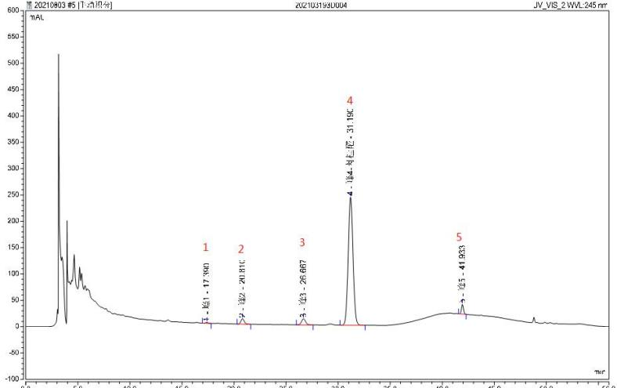

**对照指纹图谱**

（注：其中峰1为香豆素峰，峰2为肉桂醇峰，峰3为肉桂酸峰，峰4为桂皮醛峰）

**3方法学考察**

**3.1 仪器精密度**

取本品（202103193D004）1.0g，精密称定，置具塞锥形瓶中，精密加入80%的甲醇25ml，称定重量，超声处理（功率300W，频率45KHz）30min，放冷，再称定重量，用80%的甲醇补足减失的重量，摇匀，滤过，取续滤液，即得。 按“3.4.6.1.1”项下的色谱条件，连续进样6次，每次10µl，记录色谱图，经中药色谱指纹图谱相似度评价系统的操作规范（版本2012）计算，6张图谱之间的相似度为1.000（见表1，图1）。说明仪器的精密度较好。

表1 精密度试验结果

|  |  |  |  |  |  |  |
| --- | --- | --- | --- | --- | --- | --- |
| 进样次数 | 1 | 2 | 3 | 4 | 5 | 6 |
| 1 | 1.000 | 1.000 | 1.000 | 1.000 | 1.000 | 1.000 |
| 2 | 1.000 | 1.000 | 1.000 | 1.000 | 1.000 | 1.000 |
| 3 | 1.000 | 1.000 | 1.000 | 1.000 | 1.000 | 1.000 |
| 4 | 1.000 | 1.000 | 1.000 | 1.000 | 1.000 | 1.000 |
| 5 | 1.000 | 1.000 | 1.000 | 1.000 | 1.000 | 1.000 |
| 6 | 1.000 | 1.000 | 1.000 | 1.000 | 1.000 | 1.000 |

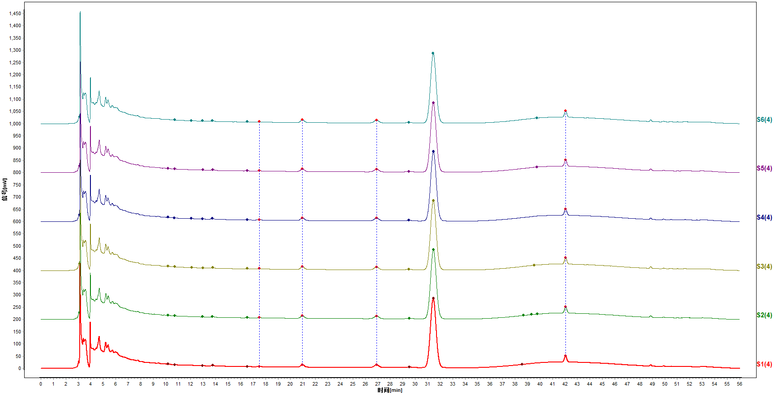

**图1 仪器精密度结果**

**3.2 重复性**

取本品（202103193D004）6份，精密称定，置具塞锥形瓶中，精密加入80%的甲醇25ml，称定重量，超声处理（功率300W，频率45KHz）30min，放冷，再称定重量，用80%的甲醇补足减失的重量，摇匀，滤过，取续滤液，即得。 按“3.4.6.1.1”项下的色谱条件，记录色谱图，经中药色谱指纹图谱相似度评价系统的操作规范（版本2012）计算，6张图谱之间的相似度为1.000（见表2，图2）。说明仪器的精密度较好。

表2 重复性试验结果

|  |  |  |  |  |  |  |
| --- | --- | --- | --- | --- | --- | --- |
| 编号 | 3D004-1 | D004-2 | D004-3 | D004-4 | D004-5 | D004-6 |
| D004-1 | 1.000 | 1.000 | 1.000 | 1.000 | 1.000 | 1.000 |
| D004-2 | 1.000 | 1.000 | 1.000 | 1.000 | 1.000 | 1.000 |
| D004-3 | 1.000 | 1.000 | 1.000 | 1.000 | 1.000 | 1.000 |
| D004-4 | 1.000 | 1.000 | 1.000 | 1.000 | 1.000 | 1.000 |
| D004-5 | 1.000 | 1.000 | 1.000 | 1.000 | 1.000 | 1.000 |
| D004-6 | 1.000 | 1.000 | 1.000 | 1.000 | 1.000 | 1.000 |

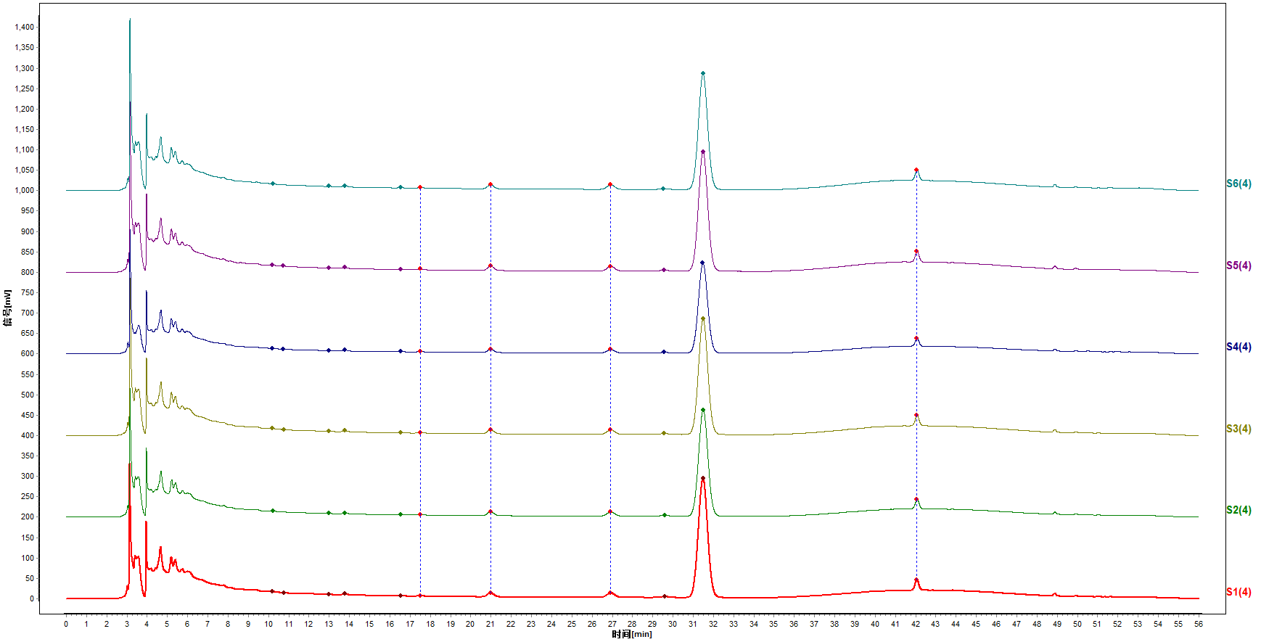

**图2 重复性试验结果**

**3.3 稳定性**

取本品（202103193D004）精密称定，置具塞锥形瓶中，精密加入80%的甲醇25ml，称定重量，超声处理（功率300W，频率45KHz）30min，放冷，再称定重量，用80%的甲醇补足减失的重量，摇匀，滤过，取续滤液，即得。 按“3.4.6.1.1”项下的色谱条件，分别在0、2、4、6、20、28小时记录色谱图，经中药色谱指纹图谱相似度评价系统的操作规范（版本2012）计算，6张图谱之间的相似度为1.000（见表3，图3）。说明供试品在28小时内是稳定的。

表3 稳定性试验结果

|  |  |  |  |  |  |  |
| --- | --- | --- | --- | --- | --- | --- |
| 编号 | 0 | 2 | 4 | 6 | 20 | 28 |
| 0 | 1.000 | 1.000 | 1.000 | 1.000 | 1.000 | 1.000 |
| 2 | 1.000 | 1.000 | 1.000 | 1.000 | 1.000 | 1.000 |
| 4 | 1.000 | 1.000 | 1.000 | 1.000 | 1.000 | 1.000 |
| 6 | 1.000 | 1.000 | 1.000 | 1.000 | 1.000 | 1.000 |
| 20 | 1.000 | 1.000 | 1.000 | 1.000 | 1.000 | 1.000 |
| 28 | 1.000 | 1.000 | 1.000 | 1.000 | 1.000 | 1.000 |

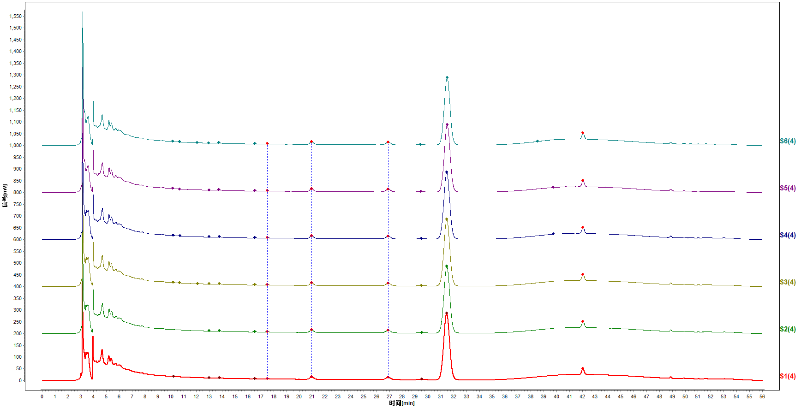

**图3 稳定性试验结果**

**3.4 耐用性考察**

**3.4.1 色谱条件考察** 色谱条件的选择参考了《中国药典》2020年版一部肉桂项下含量测定的方法，分别考察了以乙腈为有机相，不同比例的有机酸的情况下，肉桂样品指纹图谱峰的分离情况。流动相分别按以下条件选择：

流动相1：以乙腈为流动相A,以0.2%磷酸为流动相B；

流动相2：以乙腈为流动相A,以水为流动相B；

流动相3：以乙腈为流动相A,以0.05%磷酸溶液为流动相B；

流动相4：以乙腈为流动相A,以0.1%磷酸溶液为流动相B；

流动相5：以乙腈为流动相A,以0.2%冰醋酸溶液为流动相B；

流动相6：以乙腈为流动相A,以0.1%冰醋酸溶液为流动相B；

按以下梯度洗脱

|  |  |  |
| --- | --- | --- |
| 时间(分钟) | 流动相A（%） | 流动相B（%） |
| 0-30 | 22 | 78 |
| 30-50 | 22→60 | 78→40 |
| 50-52 | 60→22 | 40→78 |
| 52-56 | 22 | 78 |

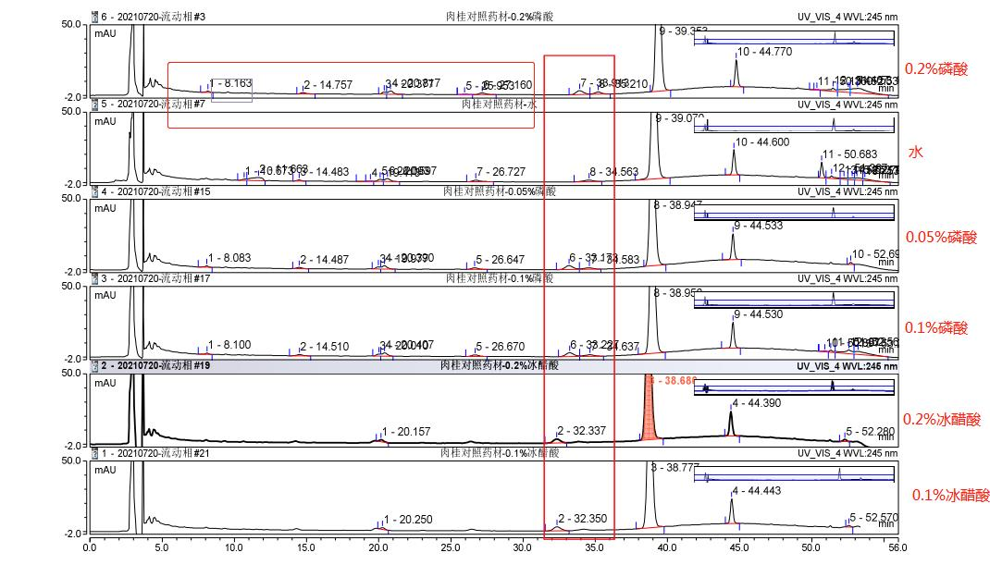

**图4 不同流动相的色谱图**

**结论** 经实验比较，以0.2%磷酸为流动相B时，得到较多的色谱峰，且分离度、峰形等较好，因此确定以乙腈为流动相A，0.2%磷酸为流动相B。（见图4）

**3.4.2流动相比例的考察** 以乙腈为A，0.2%磷酸溶液为B，按以下规定的梯度对流动相的梯度进行了考察，根据梯度1可以看出，70分钟后无色谱峰出现，调整流动相比例，结果梯度4相对于其他，时间短，且分离度、峰形和柱效佳（见图5）。具体情况如下：

|  |  |  |  |
| --- | --- | --- | --- |
|  | 时间（分钟） | 乙腈(%) | 0.1%磷酸（%） |
| 梯度1 | 0-30 | 20 | 80 |
| 30-50  50-120  120-121  121-128 | 20-22  22-50  50-20  20 | 80-78  78-50  50-80  80 |
| 梯度2 | 0-20 | 25 | 75 |
| 20-50  50-60  60-62  62-70 | 25-50  50-60  60-25  25 | 75-50  50-40  40-75  75 |
| 梯度3 | 0-30 | 22 | 78 |
| 30-50  50-60  60-61  61-68 | 22-25  25-50  50-100  100-22 | 78-75  75-50  50-0  0-78 |
| 68-75 | 22 | 78 |
| 梯度4 | 0-30 | 22 | 78 |
| 30-50  50-52  52-56 | 22-60  60-22  22 | 78-40  40-78  78 |

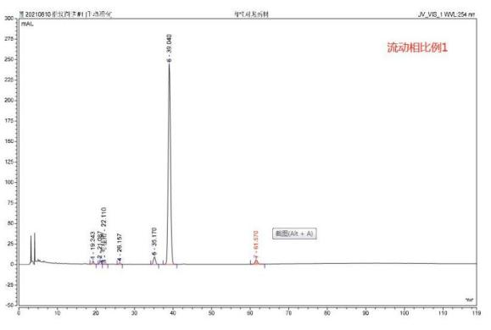 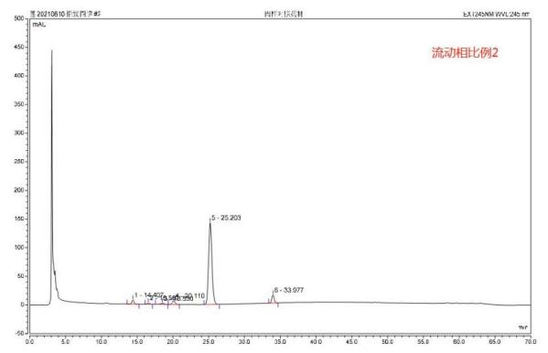

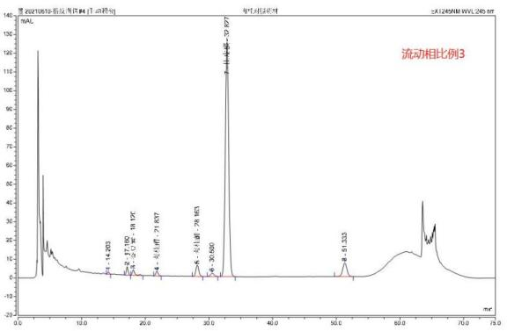 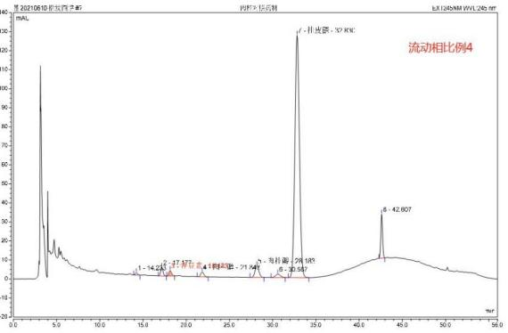

图5不同梯度的色谱图

**3.4.3 检测波长的考察**  各成分的紫外光谱图及各成分最大吸收波长下的色谱图见图3。分析供试品在各波长下的色谱图，在245nm下检测，各成分的峰面积相对平均；故确定检测波长为245nm（见图6）。

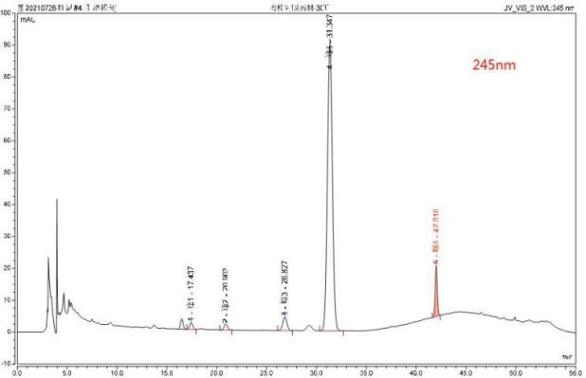 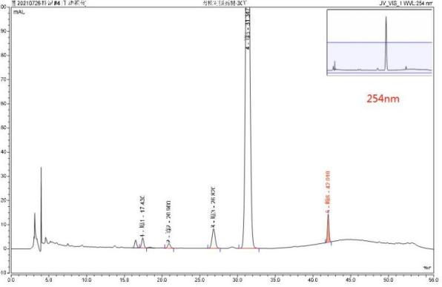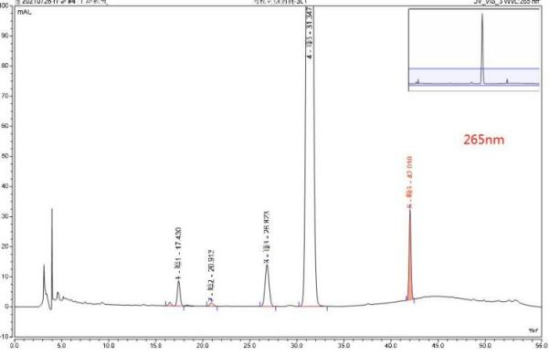 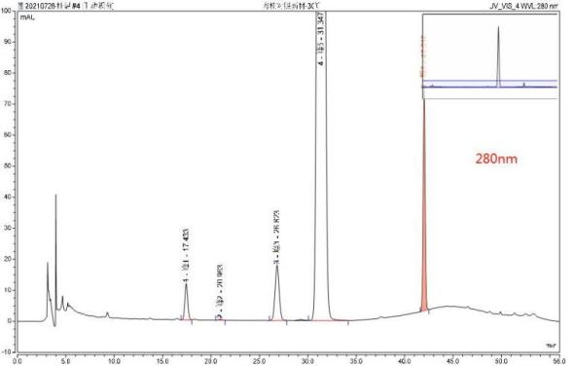

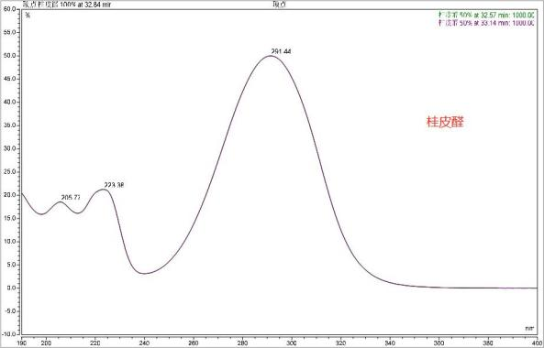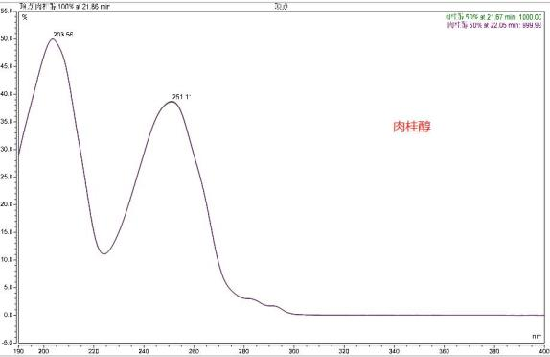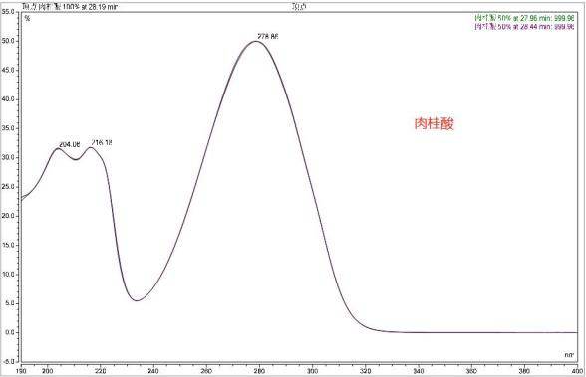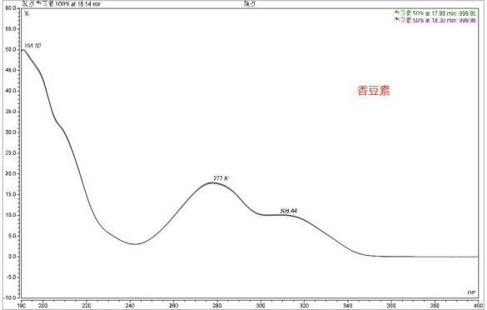

图6 不同检测波长的色谱图及紫外光谱图

**3.4.4 柱温的考察**  将供试品溶液在不同的柱温进行考察，其中柱温为30℃时，供试品的分离效果较为理想，因此确定柱温为30℃（见图7）。

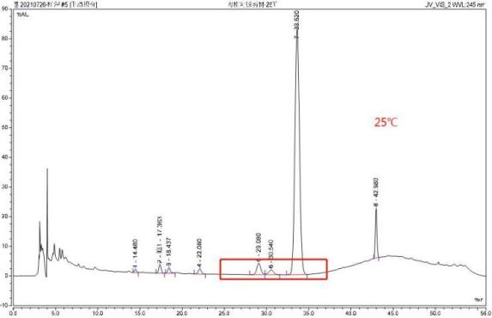 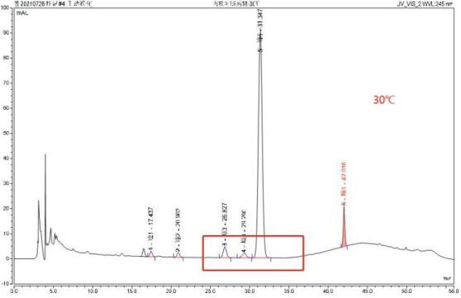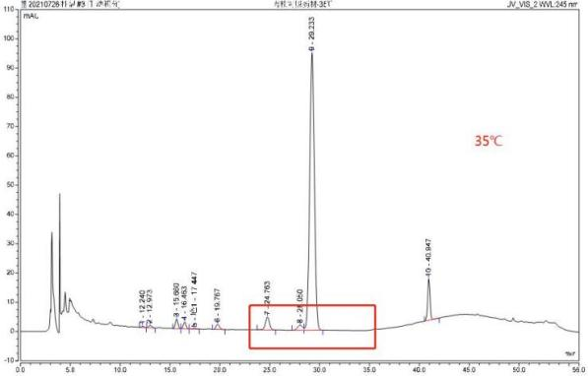 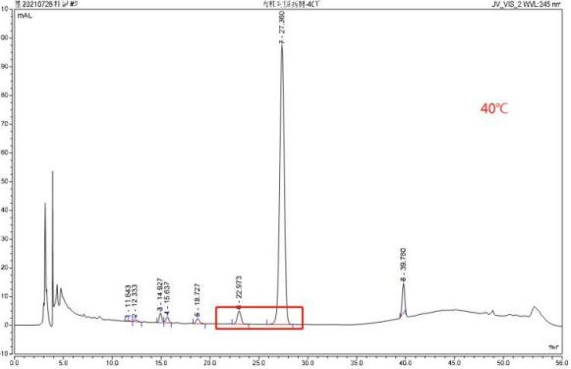

图7 不同柱温的色谱图

**3.4.5 不同色谱柱的考察** 采用不同品牌的色谱柱（1：CAPCELL PAK C18 MG S5 （250mm×4.6mm，5μm）；2：Inertsil ODS-SP C18（4.6×250mm，5µm）；3：Inertsil ODS-3 C18（4.6×150mm，5µm）；4：Supfex JX-C18（4.6×250mm，5µm）。取样品202103193D004，各取10µl，注入液相色谱仪，记录色谱图。结果：对不同品牌的色谱柱进行了考察，结果发现不同品牌的色谱柱对各成分之间的保留时间有一定差异（见图8）。

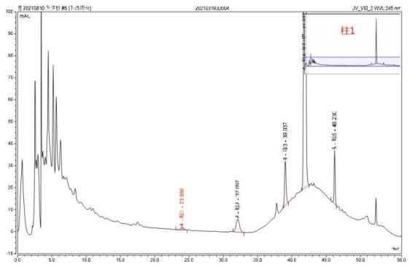 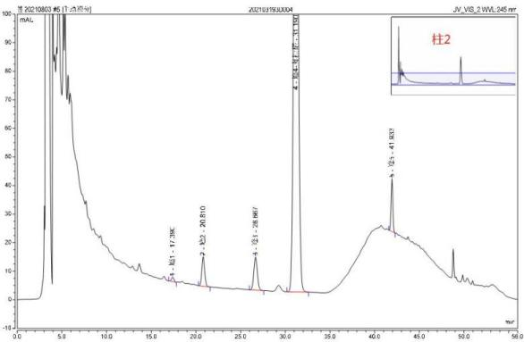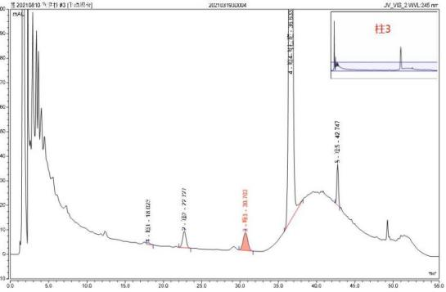 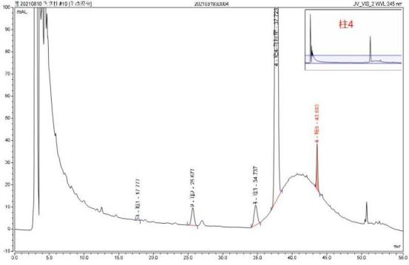

**图8 不同色谱柱的色谱图**

**3.4.6 提取方法的考察**  经考察，供试品溶液的制备方法确定为：取本品1.0g，精密称定，置具塞锥形瓶中，精密加入80%的甲醇25ml，称定重量，超声处理（功率300W，频率45KHz）30min，放冷，再称定重量，用80%的甲醇补足减失的重量，摇匀，滤过，取续滤液，即得。

3.4.6.1提取方法和溶剂的考察

3.4.6.1.1 色谱条件与系统适用性 采用UItiMate 3000超高效液相色谱仪；以Inertsil ODS-SPC18（250×4.6mm，5µm）为色谱柱；流动相以乙腈为A，以0.2%磷酸溶液为B，按下表进行梯度洗脱；检测波长为245nm；柱温为30℃；进样体积为10µl。

|  |  |  |
| --- | --- | --- |
| 时间(分钟) | 流动相A（%） | 流动相B（%） |
| 0-30 | 22 | 78 |
| 30-50 | 22→60 | 78→40 |
| 50-52 | 60→22 | 40→78 |
| 52-56 | 22 | 78 |

3.4.6.1.2 供试品溶液的制备 取本品0.5g，混匀，研细，精密称定，置具塞锥形瓶中，分别精密加入甲醇或乙醇各25ml，称定重量，超声处理（功率300W，频率45kHz）或加热回流30min，放冷，再称定重量，分别用甲醇或乙醇补足减失的重量，摇匀，滤过，取续滤液，即得。

3.4.6.1.3 测定 依“3.4.6.1.2”项下方法制得的供试品溶液，按“3.4.6.1.1”的色谱条件进行测定，并将所得的结果进行比较。（见表4，图9）

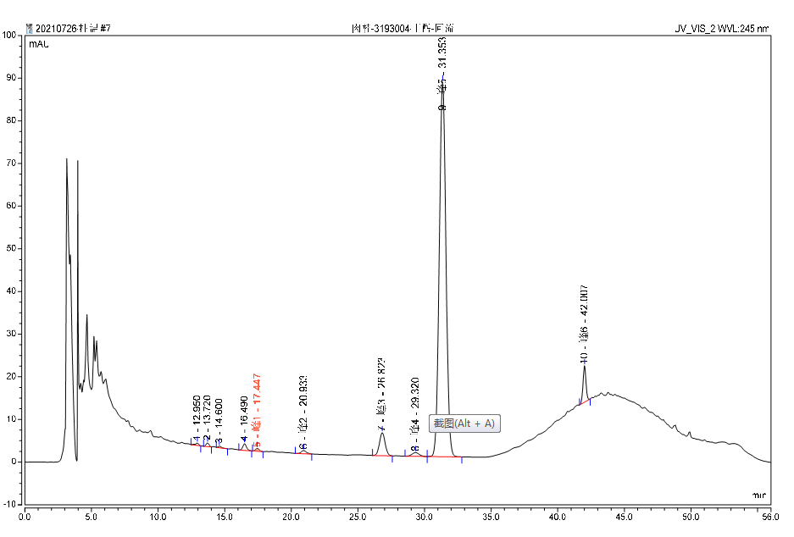

图9 不同提取溶剂和方法的色谱图

表4 提取方法及溶剂的考察（以单位浓度的峰面积计）

|  |  |  |  |  |  |  |
| --- | --- | --- | --- | --- | --- | --- |
| 提取溶剂 |  |  | 峰号 |  |  |  |
| 1 | 2 | 3 | 4 | 5 | 6 |
| 甲醇-回流 | 0.441 | 0.658 | 5.244 | 1.050 | 100.298 | 4.328 |
| 乙醇-回流 | 0.359 | 0.616 | 4.922 | 0.917 | 100.298 | 4.003 |
| **甲醇**-**超声** | **0.492** | **0.504** | **4.963** | **0.992** | **97.526** | **4.267** |
| 乙醇-超声 | 0.278 | 0.403 | 2.461 | 0.685 | 71.115 | 2.516 |

3.4.6.1.4 结论 经实验比较，以甲醇为提取溶剂时，所得的各成分较为完全；而超声和回流提取的效果基本一致，考虑到前者的操作简单、方便，故选择超声提取。

3.4.6.2 甲醇浓度的考察

3.4.6.2.1 供试品溶液的制备 取本品0.5g，混匀，研细，精密称定，置具塞锥形瓶中，分别精密加入各种浓度甲醇25ml，称定重量，超声处理（功率300W，频率45kHz）30min，放冷，再称定重量，分别用各种浓度甲醇补足减失的重量，摇匀，滤过，取续滤液，即得。

3.4.6.2.2 测定 按“3.4.6.1.1”的色谱条件进行测定，并将所得的结果进行比较。（见表5）

表5 不同浓度甲醇的考察（以单位浓度的峰面积计）

|  |  |  |  |  |  |  |
| --- | --- | --- | --- | --- | --- | --- |
| 峰号 | 1 | 2 | 3 | 4 | 5 | 6 |
| 溶剂 |
| 甲醇 | 0.581 | 3.173 | 4.864 | 1.257 | 170.617 | 6.044 |
| **80%甲醇** | **0.598** | **3.596** | **5.219** | **1.294** | **176.960** | **6.366** |
| 60%甲醇 | 0.605 | 3.503 | 5.046 | 1.222 | 166.150 | 5.990 |
| 50%甲醇 | 0.624 | 3.573 | 5.292 | 1.331 | 175.635 | 6.292 |
| 20%甲醇 | 0.547 | 3.403 | 4.626 | 1.061 | 139.835 | 4.610 |

3.4.6.2.3 结论 经实验比较，以80%甲醇为提取溶剂时，所得的各成分较为完全，因此以80%甲醇作为提取溶剂。

3.4.6.3 提取时间的考察

3.4.6.3.1 供试品溶液的制备 取本品0.5g，混匀，研细，精密称定，置具塞锥形瓶中，分别精密加入80%甲醇25ml，称定重量，超声处理（功率300W，频率45kHz）30min、40min、60min，放冷，再称定重量，分别用80%甲醇补足减失的重量，摇匀，滤过，取续滤液，即得。

3.4.6.3.2 测定 按“3.4.6.1.1”的色谱条件进行测定，并将所得的结果进行比较。（见表6）

表6不同提取时间的考察（以单位浓度的峰面积计）

|  |  |  |  |  |  |  |
| --- | --- | --- | --- | --- | --- | --- |
| 峰号 | 1 | 2 | 3 | 4 | 5 | 6 |
| 溶剂 |
| **30min** | **0.666** | **3.794** | **5.330** | **1.298** | **173.088** | **6.329** |
| 40min | 0.670 | 3.920 | 5.321 | 1.283 | 173.008 | 6.353 |
| 60min | 0.689 | 4.015 | 5.231 | 1.270 | 171.894 | 6.308 |

3.4.6.3.3 结论 经比较，以选择的超声时间，所得的各成分差异不大，确认提取时间为30min。

3.4.6.4 取样量的考察

3.4.6.4.1 供试品溶液的制备 取本品，混匀，研细，精密称定，置具塞锥形瓶中，分别精密加入80%甲醇25ml，称定重量，超声处理（功率300W，频率45kHz）30min，放冷，再称定重量，分别用80%甲醇补足减失的重量，摇匀，滤过，取续滤液，即得。

3.4.6.4.2 测定 按“3.4.6.1.1”的色谱条件进行测定，并将所得的结果进行比较。（见图10，表7。）

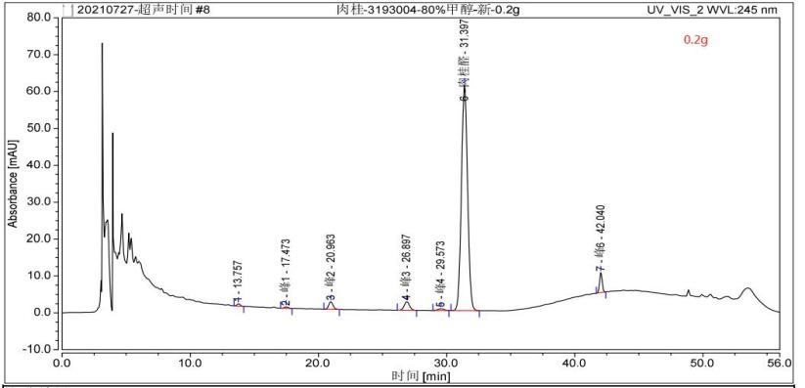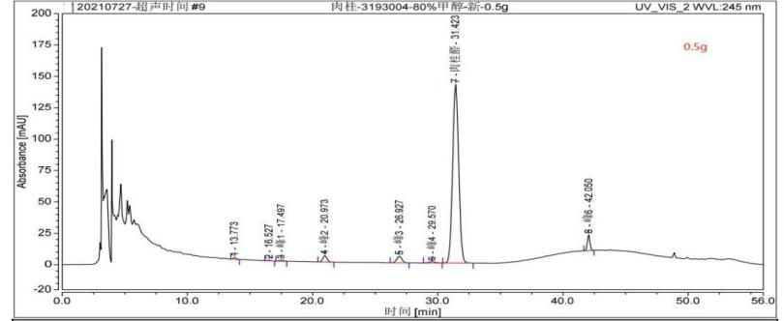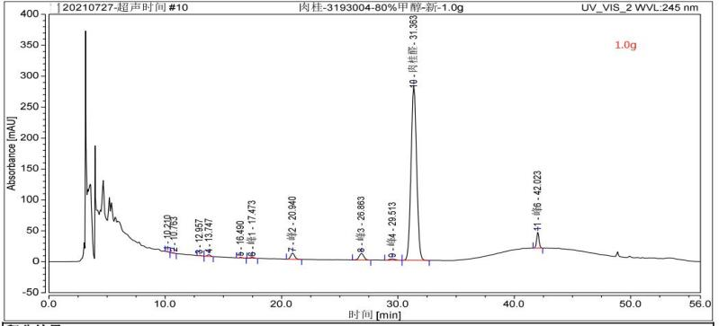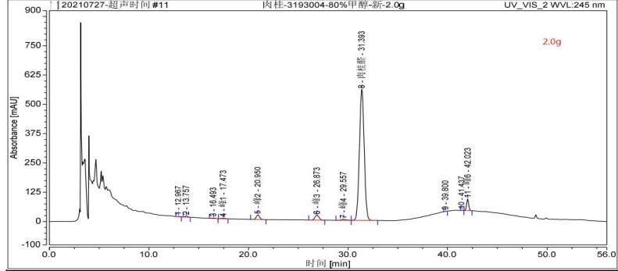

图10 不同取样量的考察结果

表7不同取样量的考察（以单位浓度的峰面积计）

|  |  |  |  |  |  |  |
| --- | --- | --- | --- | --- | --- | --- |
| 取样量 |  |  | 峰号 |  |  |  |
| 1 | 2 | 3 | 4 | 5 | 6 |
| 0.2g | 0.676 | 3.890 | 5.381 | 1.255 | 165.179 | 6.245 |
| 0.5g | 0.635 | 3.826 | 4.947 | 1.209 | 157.939 | 5.847 |
| **1.0g** | **0.646** | **3.798** | **5.052** | **1.240** | **157.227** | **6.067** |
| 2.0g | 0.644 | 3.856 | 5.063 | 1.289 | 156.463 | 5.985 |

3.4.6.4.3 结论 经实验比较，不同取样量，所得的各成分差异不大，从色谱峰响应考虑，确认取样量为1.0g。

**4. 色谱峰指认及指纹峰的确认**

**4.1色谱峰的指认**

取供试品溶液（202103193D004），香豆素对照品溶液，肉桂酸对照品溶液，肉桂醇对照品溶液，桂皮醛对照品溶液。按拟定的测定方法测定，记录色谱图（见图11），由结果可知峰1为香豆素峰，峰2为肉桂醇峰，峰3为肉桂酸峰，峰4为桂皮醛峰。

 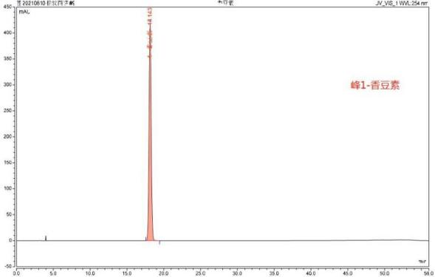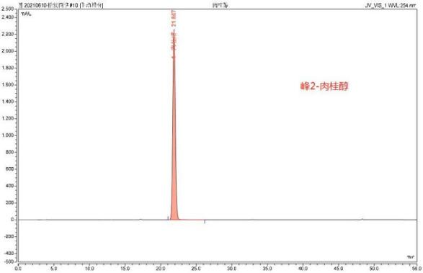 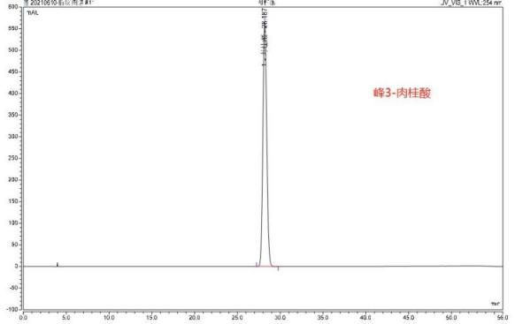

图11色谱峰指认试验结果

**4.2 指纹峰的确认及对照指纹图谱的确定**

采用相对保留时间标定共有指纹峰，并采用相似度评价软件，以图谱中肉桂醛色谱峰为参照物S峰，分别计算20批罗定肉桂供试品指纹图谱中各色谱峰的相对保留时间，各色谱峰相对保留时间的 RSD 均小于 3%, 其中5个色谱峰为各样品所共有，故标定它们为共有指纹峰。 经过与对照品比对并结合DAD 光谱，标定了4个特征峰，1号峰为香豆素，2 号峰为肉桂醇，3 号峰为桂皮酸，4 号峰为桂皮醛。在未剔除桂皮醛色谱峰前提下，28批肉桂样品指纹图谱相似度均大于 0.98，原因是桂皮醛的峰面积占总峰面积的百分比过大，在指纹图谱中权重系数较大，使得不同年限肉桂药材的相似度没有明显差别，无法准确比较不同地区肉桂药材的差异。故考虑剔除桂皮醛作为指纹峰进行相似度计算，其结果见表8。

表8 样品指纹图谱相似度比较

|  |  |  |  |  |  |
| --- | --- | --- | --- | --- | --- |
| 名称 | 编号 | 产地 | 年份 | 相似度 | 均值 |
| 罗定肉桂 | 202103193D001 | 罗定市榃滨镇金滩村岭仔头 | 6年 | 0.979 | 0.916 |
| 202103193D002 | 罗定市榃滨镇金滩村岭仔头 | 5年 | 0.715 |
| 202103193D003 | 罗定市榃滨镇金滩村黄榄根 | 6年 | 0.910 |
| 202103193D004 | 罗定市榃滨镇永坑村七队 | 6年 | 0.877 |
| 202103193D005 | 罗定市榃滨镇永坑村四队 | 7年 | 0.938 |
| 202103193D006 | 罗定市榃滨镇思甲村格木塘 | 6年 | 0.988 |
| 202103193D007 | 罗定市榃滨镇高竹村大塘边 | 6年 | 0.905 |
| 202103193D008 | 罗定市榃滨镇潮岭村高岭脚 | 8年 | 0.956 |
| 202103193D009 | 罗定市榃滨镇思甲村新村 | 6年 | 0.978 |
| 202103193D010 | 罗定市榃滨镇思甲村八塘头 | 7年 | 0.817 |
| 202103193D011 | 罗定市榃滨镇六云村王云 | 6年 | 0.948 |
| 202103193D012 | 罗定市黎少镇横岗村天窝塘 | 6年 | 0.993 |
| 202103193D013 | 罗定市泗纶镇荣安村七星湾 | 7年 | 0.953 |
| 202103193D014 | 罗定市附城街道新乐新民村 | 7年 | 0.955 |
| 202103193D015 | 罗定市附城街道新乐新民村 | 7年 | 0.743 |
| 202103193D019 | 罗定市泗纶镇双坝村委塘高； | / | 0.926 |
| 202103193D020 | 罗定市泗纶镇泗联村委冷水坑 | / | 0.987 |
| 202103193D021 | 罗定市榃滨地区 | / | 0.789 |
| 202103193D022 | 罗定市龙湾地区 | / | 0.815 |
| 202103193D023 | 罗定市榃滨地区 | / | 0.484 |
| 肉桂 | 202103193D016 | 广西岑溪市筋竹镇 | 7年 | 0.975 |  |
| 202103193D017 | 广西岑溪市筋竹镇旧县 | 7年 | 0.979 |
| 202103193D018 | 广西岑溪市筋竹镇旧县 | 7年 | 0.923 |
| 202106186D001 | 广西桂皮（玉林） | / | 0.975 |
| 202106186D002 | 广西桂皮(百色） | / | 0.664 |
| 202106186D003 | 广西桂皮（东兴） | / | 0.958 |
| 202106186D004 | 广西桂皮（防城，采收时间:2021.3） | / | 0.812 |
| 202106186D005 | 越南产桂皮（采收时间：2021.4） | / | 0.691 |

**5 样品测定** 分别取罗定产区肉桂样品20批，广西、越南等其他地区产肉桂样品8批，依“3.4.6.1.2”项下方法制得的供试品溶液，按“3.4.6.1.1”的色谱条件进行测定，并将所得的结果进行比较，由28批样品色谱图，通过中药色谱指纹图谱相似度评价系统的操作规范（版本2012）（选择时间窗0.1，生成色谱的方法：中位值，进行多点校正后，生成对照指纹图谱并进行计算，28批样品的相似度计算（见表8）。其中，20批罗定产区肉桂样品指纹图谱相似度为0.484~0.993，指纹图谱相似度小于0.90的编号包括202103193D002、202103193D004、202103193D010、202103193D015、202103193D021、202103193D022、202103193D023等7批。据《中药大辞典》中所述，肉桂别名为菌桂、牡桂、桂、大桂、筒桂、辣桂、玉桂等，其药材基源为樟科植物肉桂和大叶清化桂的干皮、枝皮，《中国药典》收载的肉桂仅限樟科植物肉桂*Cinnamomum cassia Presl*的干燥树皮。通过对比样品性状，这7批样品基源可能来自大叶清化桂而非肉桂基源，而其他罗定肉桂的基原为樟科植物肉桂，故导致部分批次指纹图谱相似度较低，在提取罗定肉桂对照指纹图谱将以上几批剔除。取余下13批次用相似度评价软件重新计算相似度，得到对照指纹图谱，13批次的相似度在0.857~0.995之间，平均相似度0.951，拟定相似度评价标准为不低于0.85。结果见表9。

表9 样品指纹图谱相似度比较

|  |  |  |  |  |  |
| --- | --- | --- | --- | --- | --- |
| 名称 | 编号 | 产地 | 年份 | 相似度 | 均值 |
| 罗定肉桂 | 202103193D001 | 罗定市榃滨镇金滩村岭仔头 | 6年 | 0.995 | 0.951 |
| 202103193D003 | 罗定市榃滨镇金滩村黄榄根 | 6年 | 0.857 |
| 202103193D005 | 罗定市榃滨镇永坑村四队 | 7年 | 0.899 |
| 202103193D006 | 罗定市榃滨镇思甲村格木塘 | 6年 | 0.975 |
| 202103193D007 | 罗定市榃滨镇高竹村大塘边 | 6年 | 0.854 |
| 202103193D008 | 罗定市榃滨镇潮岭村高岭脚 | 8年 | 0.977 |
| 202103193D009 | 罗定市榃滨镇思甲村新村 | 6年 | 0.988 |
| 202103193D011 | 罗定市榃滨镇六云村王云 | 6年 | 0.978 |
| 202103193D012 | 罗定市黎少镇横岗村天窝塘 | 6年 | 0.990 |
| 202103193D013 | 罗定市泗纶镇荣安村七星湾 | 7年 | 0.981 |
| 202103193D014 | 罗定市附城街道新乐新民村 | 7年 | 0.916 |
| 202103193D019 | 罗定市泗纶镇双坝村委塘高； | / | 0.963 |
| 202103193D020 | 罗定市泗纶镇泗联村委冷水坑 | / | 0.991 |
|  | 202103193D002 | 罗定市榃滨镇金滩村岭仔头 | 5年 | 0.645 |  |
|  | 202103193D004 | 罗定市榃滨镇永坑村七队 | 6年 | 0.830 |  |
|  | 202103193D010 | 罗定市榃滨镇思甲村八塘头 | 7年 | 0.749 |  |
|  | 202103193D015 | 罗定市附城街道新乐新民村 | 7年 | 0.665 |  |
|  | 202103193D021 | 罗定市榃滨地区 | / | 0.713 |  |
|  | 202103193D022 | 罗定市龙湾地区 | / | 0.750 |  |
|  | 202103193D023 | 罗定市榃滨地区 | / | 0.405 |  |
| 肉桂 | 202103193D016 | 广西岑溪市筋竹镇 | 7年 | 0.984 |  |
| 202103193D017 | 广西岑溪市筋竹镇旧县 | 7年 | 0.955 |
| 202103193D018 | 广西岑溪市筋竹镇旧县 | 7年 | 0.930 |
| 202106186D001 | 广西桂皮（玉林） | / | 0.990 |
| 202106186D002 | 广西桂皮(百色） | / | 0.582 |
| 202106186D003 | 广西桂皮（东兴） | / | 0.984 |
| 202106186D004 | 广西桂皮（防城，采收时间:2021.3） | / | 0.750 |
| 202106186D005 | 越南产桂皮（采收时间：2021.4） | / | 0.620 |